MERCADO ELÉCTRICO MAYORISTA

Con la reforma energética, se creó el Mercado Eléctrico Mayorista (MEM) con el objetivo de proveer energía a precios competitivos para que todos los usuarios pudieran beneficiarse adquiriendo energía a precios más accesibles.

A partir de 2016, en el MEM se compran y venden productos como Energía, Potencia, Certificados de Energía Limpia, servicios conexos y Derechos Financieros de Transmisión, entre otros.

 Los interesados en participar en el mercado eléctrico lo pueden hacer bajo seis modalidades, es decir, como Generador, Usuario Calificado, Suministrador de Servicios Básicos, Suministrador de Servicios Calificados, Suministrador de Último Recurso y Comercializador no Suministrador, siempre y cuando cumplan los requisitos que marca la ley para ser Participantes del Mercado.

Actualmente cualquier empresa que mantenga vigente un contrato de suministro eléctrico con CFE Suministrador de Servicios Básicos en calidad de cliente regulado. Mediante el Mercado Eléctrico Mayorista (MEM), en el escenario de usuario calificado se logrará proveer energía a precios competitivos para que todos los usuarios pudieran beneficiarse adquiriendo energía a precios más accesibles.

El alcance de la Asesoría de Selección de Contrato para Suministro Eléctrico será el evaluar cada uno de los contratos entregados por diferentes proveedores de energía, entre las cuales pueden encontrarse empresas distribuidoras y/o empresas generadoras. Por lo tanto, la gestión de asesoría técnica será evaluar y elegir la propuesta de mejor competitividad para su empresa.

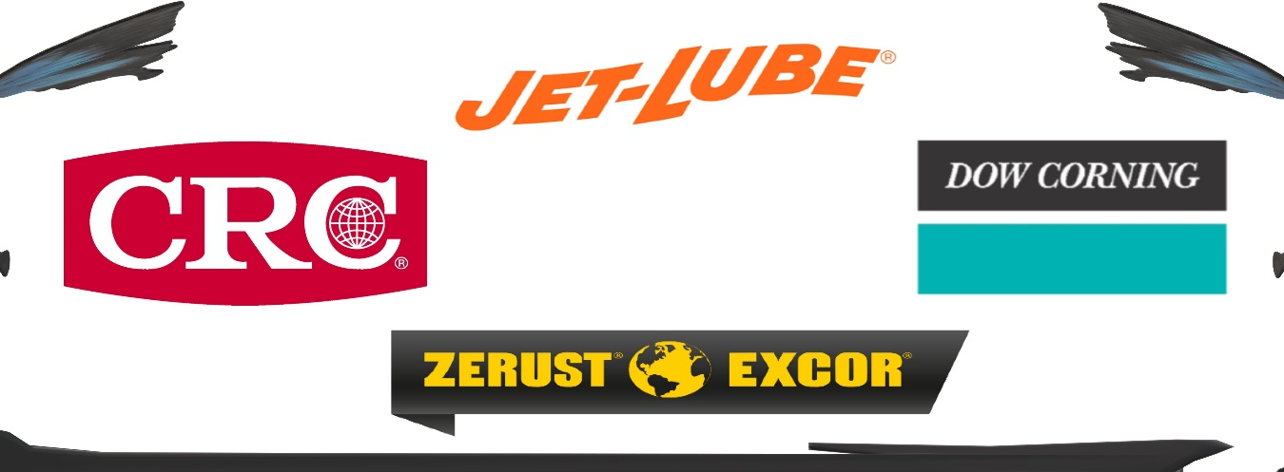

PRODUCTOS

Ponemos a su disposición la adquisición de productos químicos especializados en mantenimiento eléctrico, mecánico, automotriz, marítimo, industrial, mercado de pozos petroleros, de camiones pesados, ferretería y de aviación donde le apoyaremos con nuestro conocimiento para la venta e implementación de estos, respaldándonos en las mejores marcas del mercado.

Entre las marcas que nos respaldan:

CRC es un proveedor global de productos químicos especializados, que fabrica más de 1.300 artículos y desarrolla fórmulas especializadas para satisfacer las necesidades únicas de los mercados automotriz, marítimo, de camiones pesados, ferretería, eléctrico, industrial y de aviación.

Dow Corning comercializa más de 7000 productos que incluyen diversos selladores, adhesivos, cauchos, lubricantes, aceites de silicio y solventes. La gama de industrias a las que se dirigen los productos de Dow Corning abarca desde la electrónica y la automoción hasta la construcción, la sanidad y otras.

Jet-Lube es un fabricante líder mundialmente reconocido de lubricantes y compuestos para los mercados de pozos petroleros, industriales y de pozos de agua. Sus productos de alto rendimiento resisten condiciones ambientales de moderadas a extremas y se adaptan a muchas necesidades de aplicación dentro de la industria.

Los productos Zerust funcionan al liberar un vapor inocuo, inodoro e incoloro en el aire alrededor de su artículo de metal. Las moléculas protectoras se asientan en todas las superficies metálicas expuestas, formando una capa protectora muy delgada que tiene solo unas cuantas moléculas de espesor. Esta capa molecular inhibe las reacciones electroquímicas en la superficie del metal que causa la corrosión.

A través de los productos que proporcionamos con los más altos estándares de calidad buscamos cubrir cada uno de los requerimientos de nuestros clientes.

Análisis de Sistema de Aislamiento a Transformadores y Motores

La medición del aislamiento mediante un megóhmetro parte de una política de mantenimiento preventivo, y es necesario comprender las diferentes causas posibles de degradación del rendimiento del aislamiento para poder llevar a cabo la implementación de medidas para corregir la degradación.

Estas causas de fallo del aislamiento se pueden clasificar en cinco grupos, siempre teniendo en cuenta que estas distintas causas se suman entre ellas y que se mencionan a continuación:

La fatiga de origen eléctrico.

La fatiga de origen mecánico.

La fatiga de origen químico.

La fatiga relacionada con cambios de temperatura.

La contaminación del ambiente.

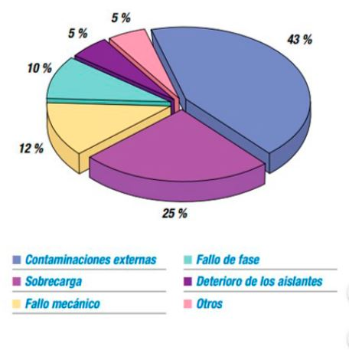

Mantenimiento de UPS y Reguladores de Voltaje

El mantenimiento preventivo es la mejor arma contra las fallas de los equipos en hora pico de producción. Con el mantenimiento preventivo, se puede detectar cualquier problema por adelantado y alargar la vida del regulador de voltaje, así, como el sistema ininterrumpible de energía (UPS).

El mantenimiento preventivo consta de una revisión de parámetros de entrada, una limpieza integral del equipo como de baterías, medición de parámetros de salida y finalmente emitimos un informe técnico con las recomendaciones avaladas en los reportes obtenidos.

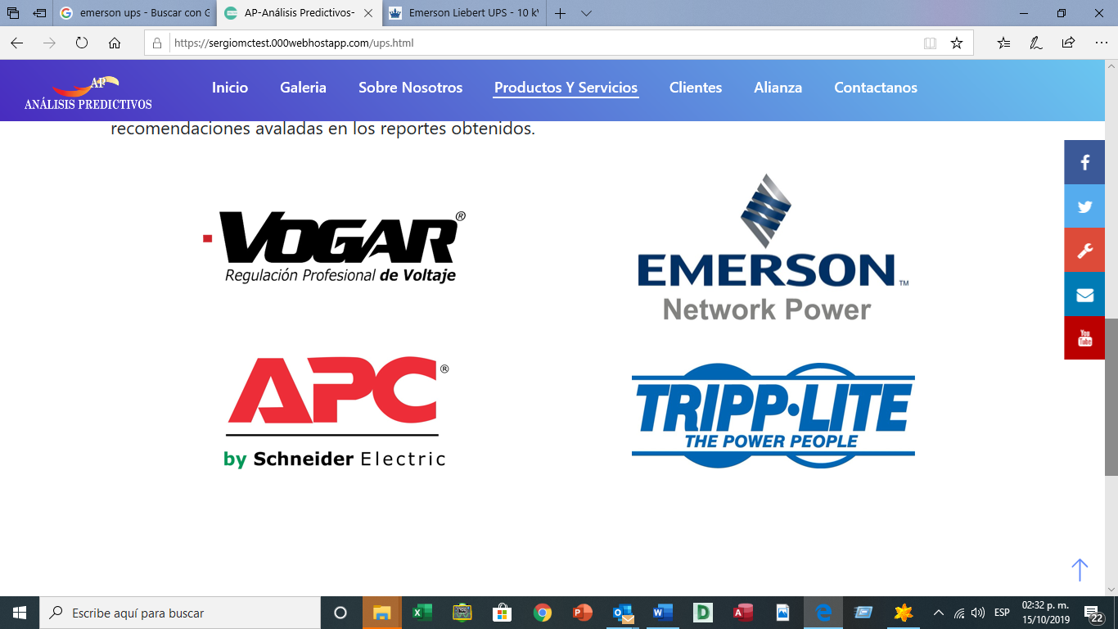

Mantenimiento e Instalación Eléctrica en Media y Baja Tensión Eléctrica

El mantenimiento a instalaciones eléctricas en media y baja tensión es fundamental para asegurar el correcto funcionamiento de estas y para detectar con anticipación posibles fallas que puedan presentarse y con esto asegurar que los equipos eléctricos estarán funcionando normalmente libre de desperfectos e interrupciones inesperadas. Las consecuencias que se tienen por la falta de mantenimiento a las instalaciones eléctricas en media y baja tensión son muy graves, ya que, pueden ocasionar el paro de todas las actividades de la empresa, en ocasiones hasta por varios días y también pueden provocar accidentes que pueden ser en ocasiones fatales.

El mantenimiento a las instalaciones eléctricas en media y baja tensión abarca desde:

a. Líneas de Media Tensión Eléctrica.

b. Subestaciones Eléctricas.

c. Transformador de Distribución.

d. Banco de Capacitores.

e. Tableros de Distribución Eléctrica.

f. Sistema de Tierras Físicas.

g. Tableros de Control.

h. Motores de Alta Eficiencia.

Las instalaciones eléctricas industriales, comerciales y residenciales se encuentran estrictamente reguladas por la normal oficial mexicana NOM-001-SEDE 2012 que sirve de guía para la definición de instalaciones eléctricas seguras.

Análisis de Sistema de Tierras Físicas

Desde que se empezó a utilizar la electricidad se ha puesto en práctica el sistema de puesta a tierras ya que esta provee un camino de retorno para la corriente de falla que se origina cuando hay un problema en el circuito eléctrico. Además, de la seguridad en la operación de los equipos, la puesta a tierra tiene grandes efectos positivos en la seguridad de las personas, como la certeza de trabajar en un ambiente propio y con las características de seguridad marcadas por la ley.

Con el fin de dar cumplimiento con el código 921-25. Características del sistema de tierra, de la norma oficial mexicana NOM-001-SEDE-2012 en donde se indica que se deben efectuarse pruebas periódicamente para comprobar que los valores del sistema de tierras se ajustan a los valores de diseño; asimismo, para comprobar que se conservan las condiciones originales.

Los objetivos de un sistema eléctrico se pueden resumir en dos:

Estabilizar el voltaje a tierra.

Proveer un camino para que circule la corriente de falla a tierra, por lo cual, permitirá que los dispositivos contra sobrecorrientes operen de forma correcta para que puedan activarse de manera rápida y poder liberar la falla del sistema.

Al cumplir con éxito estos dos objetivos, el control de voltaje reduce el peligro de las descargas eléctricas en las personas que se encuentren en contacto con algún conductor energizado.

Análisis de Aceite Aislante

Una de las claves para mantener la maquinaria operando con un rendimiento óptimo consiste en monitorear y analizar el aceite en busca de características como contaminación, contenido químico, viscosidad, contenido de humedad y voltaje de ruptura dieléctrica. El análisis de aceite se realiza durante el mantenimiento predictivo de rutina para proporcionar información significativa y precisa sobre el lubricante y estado de la máquina. Por lo tanto, el aceite aislante es la sangre de los transformadores de tipo aceite.

|  |  |
| --- | --- |
| Prueba | Método ASTM |
| Tensión Interfacial | D-971 |
| Tensión De Ruptura Dieléctrica | D-877 ó D-1816 |
| Factor De Potencia A 25º C | D-924 |
| Factor De Potencia A 100º C | D-924 |
| Color A.S.T.M. | D-1500 |
| Densidad 20/4º C (Gravedad Específica) | D-287 |
| Viscosidad | D-445 |
| Numero De Neutralización | D-974 |
| Apariencia Visual | D-1524 |
| Contenido De Humedad (Karl Fischer) | D-1533 |
| Contenido De Bifenilos Policlorados | D-4059 |
| Compuestos Furánicos O Furanos | D-5837 |
| Análisis De Gases Disueltos | D-3612 |

Análisis Termográfico

La termografía es una técnica de mantenimiento predictivo que estudia el comportamiento de la energía emitida por un objeto para determinar si funciona correctamente. La mayoría de las fallas en el equipo, ya sean eléctricas, mecánicas o de procesos, están marcadas por un aumento significativo en la temperatura de funcionamiento durante un tiempo prolongado antes de que ocurra la falla.

Algunas de las aplicaciones de las cámaras termográficas son:

a. Líneas de Media y Baja Tensión Eléctrica.

b. Transformadores de Distribución de Aceite y Secos.

c. Tableros Eléctricos de Distribución.

d. Tableros de Control.

e. Motores.

f. Calderas Pirotubulares.

g. Generadores de Agua Caliente.

h. Diagnostico Estructural en Edificios para la Detección de Humedad y Fallas en el Aislamiento Térmico.

i. Diagnostico Estructural en Cámaras Frigoríficas Industriales y Comerciales.

j. Diagnostico Estructural en Unidades de Aire Acondicionado.